Signature du Compact développement local du département de Podor par les parties prenantes.
Publié le 21 janvier 2022
Le Compact développement local du département a été signé par les parties prenantes (Etat, organisations de la société civile, secteur privé et élus locaux) en marge de la première édition de Revue conjointe de développement local (RCDL).
La cérémonie de signature du Compact, réunissant toutes les parties prenantes, a été présidée par le Préfet du département, en présence du Président du Conseil départemental et avec l’appui technique de IPAR.
Le Compact développement local est un document consensuel portant sur les réformes/mesures de transformation identifiées par les acteurs pour le développement territorial et les engagements de l’Etat (services techniques déconcentrés), des organisations de la société civile (organisations de producteurs et ONG), du secteur privé (entreprises et institutions financières) et des élus locaux. Il vise à (i) définir les bases d’un partenariat à moyen et long terme dans tous les secteurs ; (ii) fixer les principaux engagements des parties prenantes ; et (iii) définir et disposer d’une vision commune sur les réformes et mesures de transformation pour un développement territorial durable.
IPAR a accompagné le département de Podor à disposer de ce Compact développement local en assurant la sensibilisation sur l’importance et la nécessité de ce document de référence. En fait, pour ériger le département de Podor en pôle économique à l’horizon 2035, avec un développement endogène intégré axé sur les avantages comparatifs du département, un cadre de responsabilité mutuelle est obligatoire et commence par la prise d’engagements spécifiques par chaque partie prenante, d’engagements communs et l’identification de réformes/mesures de transformation nécessaires. IPAR a assuré la conception, l’organisation et la facilitation de concertations par catégorie d’acteurs dont les résultats sont consignés dans le Compact. "
Pour le suivi du respect du Compact, un Comité départemental sera mis en place et des réunions trimestrielles organisées.
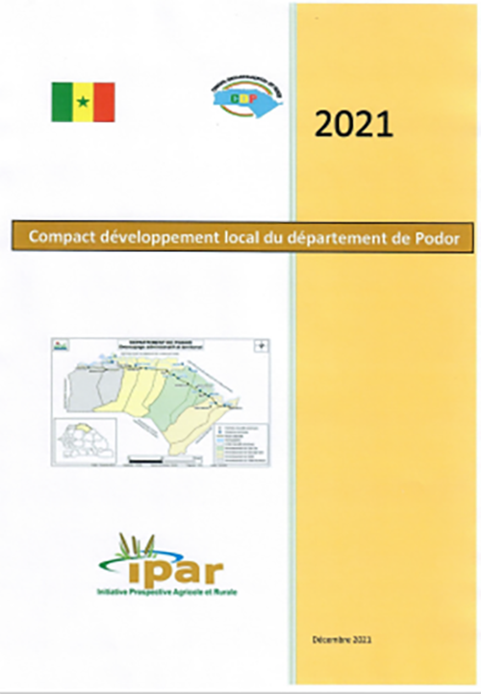
À télécharger
Le Compact développement local du département (PDF - 3 Mo)
Galerie photos
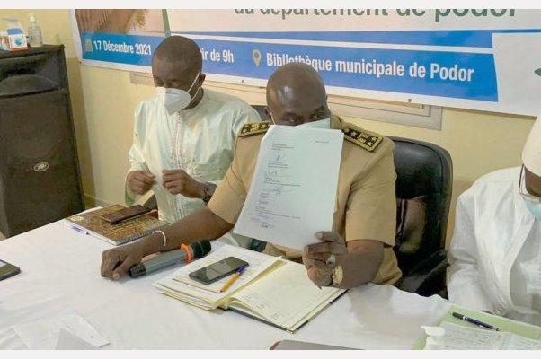

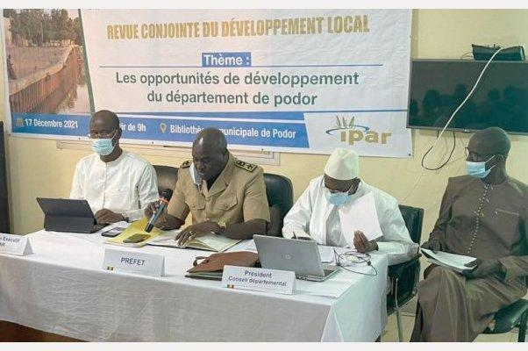

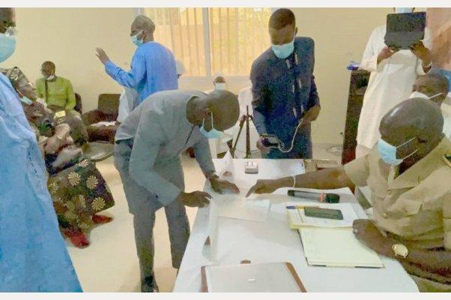

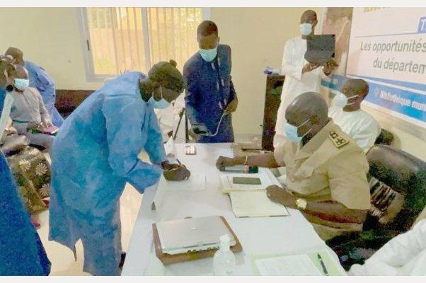

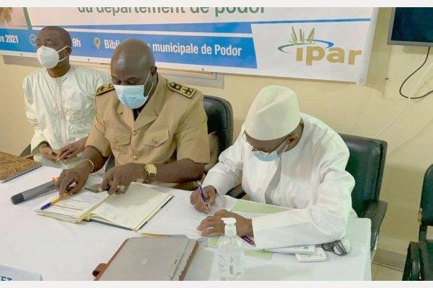

1
2
3
4
5
PrevNext
Lire aussi
- 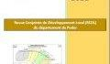Revue Conjointe du Développement Local (RCDL) du département de Podor 2021
- 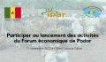Lancement des activités du forum économique de Podor
- Appel à candidature formation des jeunes - Forum économique de Podor
- « Echos du forum » économique de Podor N°1

